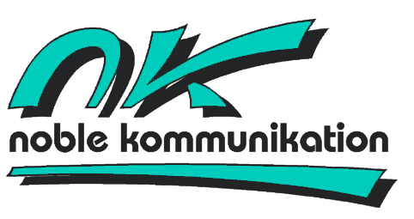

INFORMATION IN EIGENER SACHE

noble kommunikation betreut Öffentlichkeitsarbeit für CBI

Das Zentrum für die Förderung von Importen aus Entwicklungsländern (bekannt als CBI) hat noble kommunikation mit der Öffentlichkeitsarbeit für seine touristischen Aktivitäten beauftragt. Die Dienststelle des Außenministeriums der Niederlande leistet Beiträge zur wirtschaftlichen Entwicklung ausgewählter Länder durch die Unterstützung von Projekten, die nachhaltig, sozial verantwortlich und umweltschonend sind.

Aufgabe der Agentur ist es, das europaweit agierende CBI in deutschen, österreichischen und schweizer Branchenkreisen bekannter zu machen. Dies hat zum Ziel, weitere Kooperationspartner zu gewinnen, insbesondere Reiseveranstalter und veranstaltende Reisebüros. Auf dem Projekt-Maßnahmenplan stehen B-to-B-Medienarbeit und direkte Kontakte zu Meinungsbildnern, u.a. auf der ITB Berlin.

CBI-Experte Tourismus für die deutschsprachigen Märkte ist Wolfgang Coym, der lange Jahre für Hapag Lloyd Kreuzfahrten tätig war.

Zu CBI
Das Zentrum für Förderung von Importen aus Entwicklungsländern (bekannt als CBI) ist eine Dienststelle des Außenministeriums der Niederlande mit Sitz in Rotterdam. Es beschäftigt 60 Mitarbeiter und verfügt über ein weltweites Netz von 250 Experten. Mit seinen umfangreichen Programmen in den Bereichen Export, Management, Qualität, Zuverlässigkeit und Normierung unterstützt CBI seit über 40 Jahren Exporteure aus über 40 Entwicklungsländern bei ihrem Eintritt in den europäischen Markt. Es stimuliert und unterstützt wirtschaftliche Aktivitäten, die nachhaltig, sozial verantwortlich und umweltschonend sind. Dies bedeutet die Einhaltung internationaler sozialer Standards, besonders der ILO Konvention (Internationale Arbeitsorganisation) sowie europäischer Verbraucher-Gesetze in den Bereichen Gesundheit, Sicherheit und Umwelt.

Weitere Informationen unter www.cbi.eu

noble kommunikation belegt beim Ranking „Touristik PR-Agentur des Jahres 2010“ Platz Eins – gewählt von 90 Journalisten. Das Team von zehn Mitarbeitern betreut u.a. die Fremdenverkehrsbüros von Aruba und Macau, die Fluggesellschaft Air New Zealand, SeaWorld Parks & Entertainment (zehn US-Themenparks, darunter SeaWorld, Busch Gardens, Discovery Cove, Aquatica), die Ferienparks von Landal, die Sun Resorts mit Hotels auf Mauritius und den Malediven sowie die Pacific Asia Travel Association (PATA).

Neu-Isenburg, Februar 2011
........................................................................................................................
Rückfragen der Medien beantwortet gerne:
noble kommunikation, Marina Noble
Tel: 06102-36660, Fax: 06102-366611, Luisenstraße 7, 63263 Neu-Isenburg,
E-Mail: info@noblekom.de, Download Text und weitere Infos: www.noblekom.de

